المحاضرة الأولى

تنسب منطقة الخليج العربي إلى الممر المائي الذي تطل عليه دول تلك المنطقة خاصة من جهة الساحل الشرقي له, والحقيقة أن نسب هذا الممر المائي إلى العرب أو تسميته بالخليج العربي لم يكن من قبل العرب أنفسهم وإنما عرفت هذه التسمية منذ أقدم العصور.

فأقدم اسم معروف لهذا الخليج هو اسم "بحر أرض الإله" حتى الألف الثالث قبل الميلاد. ثم أصبح اسمه "بحر الشروق الكبير" حتى الألف الثاني قبل الميلاد. وسمي "بحر بلاد الكلدان" في الألف الأول قبل الميلاد. ثم أصبح اسمه "بحر الجنوب" خلال النصف الثاني من الألف الأول قبل الميلاد.
سماه الآشوريون والبابليون والأكاديون: "البحر الجنوبي" أو "البحر السفلي. وقد سماه الفرس "بحر فارس" وقيل أن هذه التسمية عرفت في أول الأمر من قبل الملك الفارسي دارا الأول (521-486 ق.م) في كلامه "على البحر الذي يربط بين مصر وفارس.

أما أول من أطلق عليه الخليج العربي هو المؤرخ الروماني بلينيوس في القرن الأول الميلادي , تلك الفترة التي كانت تلك المنطقة بالكامل بما فيها سواحل هذا الخليج الشرقية والغربية , عربية أو فارسية تحت سيطرة الإمبراطورية الرومانية.
ولا شك أن هذه التسمية التي أطلقها الرومان على الخليج في ذلك الوقت إنما ترجع إلى سيطرة العرب على المراكز التجارية والملاحية على امتداد هذا الممر المائي لفترات كبيرة في التاريخ في ذلك الوقت. وما يؤكد ذلك السواحل الشرقية لهذا الخليج والتي تمتد لمسافة حوالي مأتى كيلو متر تشغل معظمها سلسلة من الجبال صعبة المنافذ إلى الداخل مما عزل سكان فارس والسلطة المركزية عن حياة البحر وممارسة الأنشطة البحرية بشكل كبير, إضافة إلى ما اشتهر به الفرس منذ أقدم العصور بخوفهم من البحر وقلة أنشطتهم فيه سواء المدنية أو العسكرية.

وبسبب عدم خبرة الفرس بالأنشطة البحرية التي كانت دائما نقطة ضعفهم هي الأسطول الأمر الذي بسببه تلقوا هزائم عديدة في ميدان المعارك البحرية على يد عناصر أو أمم أقل منهم بكثير في القوى, مثلما حدث أمام بلاد اليونان في العصر الكلاسيكي أثناء ما يعرف بالحروب الميدية.
وقد دفع ذلك الكثير من المؤرخين حتى في الغرب إلى القول بأن الخليج ليس فيه شيء فارسي سوا أسمه فقط وأن اسم الخليج العربي يمثل حقيقة جغرافية ثابتة.

منطقة الخليج العربي
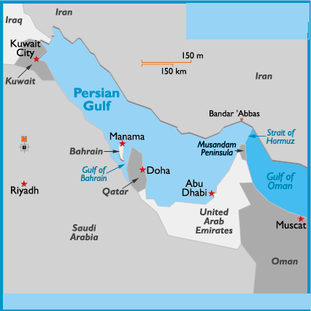

تشكل منطقة الخليج العربي، وما فيها من المدن القديمة والحديثة أهمية كبرى حضاريا واقتصاديا , إلي جانب ما لهذه المنطقة من تأثير قوى علي الأوضاع السياسية والاقتصادية في العصر الحديث ليس فقط في الشرق الأوسط وإنما في العالم .
فقد كان لهذه المنطقة تواجدها القديم الضارب في أعماق التاريخ، وكانت علي مر العصور مصدرا للخيرات التي أغرت بعض القبائل للنزوح إليها واستيطانها، كما وفدت إليها أسر قدمت من بلاد عربية كثيرة.
وقد سكنت هذه القبائل منطقة الخليج ووجدت في رحابها رخاء العيش وأمن الحياة، وامتدت فروعها إلي الوقت الراهن، وطوال تاريخها ظلت منارة للعلم ومصدرا للخير وملاذا لمن جار عليهم الزمن.

وقد كان الخليج كمعبر مائي يشكل دائما فاصلا بين سكان الساحل الشرقي والأخر الغربي في الثقافة والدين وحتى في الظروف الطبيعية والجغرافية, رغم التشابه في الأنشطة التجارية والتقارب المكاني .
ولم يذكر التاريخ اسم شعب استوطن الخليج العربي وسيطر على موانئه وسواحله وفرض السيادة التامة على مياهه واستفاد منها مثلما فعل العرب ذلك. وكانت الصلات بين الجزيرة العربية والعراق وسواحل الخليج وأيضا السواحل الأفريقية والصينية تمتد إلى قرون عديدة قبل بدأ التاريخ الميلادي بفضل نشاط العرب في تلك المنطقة وحسن استخدامها كمنطقة وسطى من خلال النشاط التجاري الذي ربط العالم القديم وأيضا الحديث من خلال ذلك المعبر المائي الهام.

ويمتد الخليج العربي على شكل ذراع بحري في اتجاه شمالي غربي إلى جنوبي شرقي , بين مدينة الفاو على الطرف الجنوبي للعراق ورأس مسندم على مضيق هرمز الذي يتصل بخليج عمان, فالبحر العربي. وتبلغ مساحة الخليج سبعة وتسعين ألف وأربعمائة وخمسين ميلا مربعا. ويحتل الخليج العربي موقعا فريدا حيث تشكل سواحله الغربية المنافذ الطبيعية للأقاليم الداخلية, كما يتصل من الناحية الشمالية بنهري دجلة والفرات عبر شط العرب. وتتركز الأهمية الإستراتيجية للخليج نفسه في كونه جسرا أو معبر بين الغرب والشرق, وطريق مواصلات فريد بين أوروبا والشرقين الأدنى والأقصى.

وتتميز السواحل الغربية للخليج العربي بكونها مناطق سهلية باستثناء منطقة قاعدة شبه جزيرة قطر وأقصى جنوب مضيق هرمز. ويتكون معظم الشاطئ العربي من شواطئ رملية، مع العديد من الجزر الساحلية الصغيرة التي يضم بعضها البحيرات داخلية.
بينما يختلف الساحل الشرقي بتركيبته الجبلية، مع وجود كثيف للمنحدرات؛ وفي حالة وجود الشواطئ فهي ضيقة جدا لا تشكل إلا شقا ساحليا رفيعا في حالة تواجدها وتكبر قليلا لدى مصادفتها مصبات الأنهار الصغيرة على حدود الخليج العربي.
والسهل الساحلي يتوسع شمالا في منطقة بوشهر ضمن إيران، ليتحد بعد ذلك مع سهول دلتا أنهار دجلة والفرات الواسعة.

وتعد مياه الخليج العربي غير عميقة نسبياً، إذ يبلغ أقصى عمق فيها 360 قدماً. فمياهه لا يرتفع بها الموج، وبالرغم من ارتفاع درجة حرارته وارتفاع نسبة الرطوبة في مناخه، فنادراً ما يتعرض لعواصف أو دوامات هوائية، ولذلك فهو يوفر بيئة بحرية ملائمة للملاحة البحرية. كما أن مياه الخليج العربي ضحلة، ونادراً ما تتجاوز عمق 90م , وقد تصل في مناطق قليلة جدا إلى أعماق تزيد على 110 أمتار وذلك في مدخله وفي الأماكن المعزولة في الجزء الجنوبي الشرقي.
وتوضح خريطة القمر الصناعي الاختلاف بين الساحلين الشرقي والغربي للخليج العربي من حيث طبيعة التضاريس .
ويحوي الخليج العربي على أكثر من 130 جزيرة أكبرها جزيرة قشم الإيرانية التي يستوطنها عرب إيران ثم جزيرة بوبيان الكويتية وتبلغ مساحتها 863 كم2، ثم تأتي بعدها جزيرة البحرين وتبلغ 620 كم2.

الاختلاف الواضح بين تضاريس الساحل الغربي والشرقي للخليج العربي

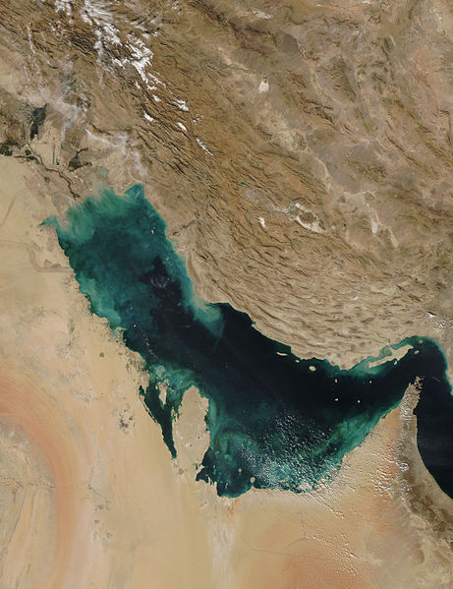

وقد تميز الخليج العربي قبل اكتشاف البرتغاليين طريق رأس الرجاء الصالح في نهاية القرن الخامس عشر, بموقعه الجغرافي المتميز ومركزه التجاري الذي يربط شرق العالم بغربه , حيث ازدهرت الملاحة العربية بين موانئ الخليج العربي وموانئ المحيط الهندي مستفيدة من الرياح الموسمية الصيفية , حاملة البضائع الهندية والصينية وغيرها من سلع جزر الهند الشرقية وجنوب شرق آسيا نحو موانئ الخليج العربي والبحر الأحمر والساحل الشرقي الأفريقي , ومستفيدة من الرياح الموسمية الشتوية , حاملة البضائع الفارسية والأفريقية وغيرها نحو الموانئ الهندية.
وكانت البضائع الشرقية المنقولة بالسفن العربية عبر المحيط الهندي والخليج العربي ترد إلى البصرة ثم تتجه برا قاصدة حلب مارة ببغداد وحمص وحماة حيث تنقلها السفن الايطالية إلى الموانئ الأوروبية . وقد وجدت هذه البضائع وهى في طريقها إلى موانئ البحر المتوسط سوقا رائجة في موانئ الخليج العربي.

وتفوقت التجارة المنقولة عبر الخليج العربي على مثيلتها في البحر الأحمر – ذي الشعاب المرجانية والسواحل المجدبة-, فبلغت ثلاثة أمثالها في معظم الأحيان على الرغم من قصر المسافة بين السويس والإسكندرية بمقارنتها بين البصرة وحلب, وعلى الرغم من شدة الحرارة خلال فصل الصيف وتعرض القوافل التجارية لغارات القبائل البدوية .
وقد عرفت الدول الأوروبية الخليج العربي للمرة الأولى من خلال المحاولات التي بذلها البرتغاليون في القرن السادس عشر للتخلص من احتكار العرب في منطقة الخليج العربي والشرق الأوسط للوساطة في التجارة بين أسيا وأوروبا.

وقد كانت التجارة بين الشرق والغرب منذ أقدم العصور تسلك طريقين رئيسيين هما : طريق البحر الأحمر ومصر, وطريق الخليج العربي والشام , وكلاهما كانا تحت سيطرة العرب. وكانت المشكلات والخلافات السياسية أحيانا تغلق إحداهما أو كليهما, وحين كان الطريقان يغلقان في وقت واحد فان مدد البضائع الشرقية كان ينقطع عن أوروبا إلا بالقدر الذي كان يمكن فيه سلك طريق وعر وغير أمن عبر أسيا الوسطى.
وأهم وأكبر المراكز الأوروبية التي كان لها نصيب كبير من تجارة المشرق هي البندقية وجنوا, وقد فقدت جنوا مكانتها في عالم التجارة الشرقية نتيجة سقوط القسطنطينية على أيدي الأتراك في 1453 م , ثم بعد فترة وجيزة أدى الخلاف بين المماليك في مصر وبين البندقية إلى فقدان البندقية ما كان قد تبقى لها من مزايا في المنطقة.
وكان واضحا أن اكتشاف طريق جديد غير معهود يصل إلى الهند سيعود بثروة كبيرة على الدول التي ستستطيع الاستفادة منه, وكانت البلد الذي كرس نفسه للبحث عن مثل ذلك الطريق هي البرتغال.

ولا شك أن أهمية موقع الخليج العربي بلاضافة إلى ما أكسبه العرب من أهمية بحسن استغلالهم لموقعه طوال قرون عديدة قديما وحديثا, كان سببا في جذب انتباه القوى الاستعمارية على مدار التاريخ قديما حديثا للاستفادة من هذا الموقع المتميز والسيطرة على هذا المعبر الهام من جهة , ومن جهة أخرى إنهاء احتكار سيطرة العرب عليه.
ولذلك يتضح أن أهمية تلك المنطقة كانت موجودة بشكل كبير قبل اكتشاف البترول, وأن اكتشافه أضفى عليها أهمية كبرى وزاد من اهتمام العالم كله بهذه المنطقة, التي تضاعف تأثيرها في العالم بأثره بعد ظهور خام البترول, وأصبحت تتصدر أولويات الدول الاستعمارية الكبرى.

مع أصدق الدعوات لكم بالتوفيق
~Mrs.ENGLI$H~

